***JCALENDAR***

최초 작성일: 2015년 12월 20일

**목차**

**(1) 개요** 1) 프로그램 개요  
 2) 제작 의도  
 3) 구현 가능성

**(2) 기본 구조** 1) 화면 구성  
 2) 프로그램의 흐름  
 3) 패키지 분할  
 4) 자료 구조 및 데이터 흐름

**(3) 개발 일지**

기한: 2016년 1월 3일까지

**(1) 개요**

1) 프로그램 개요

JCALENDAR 프로그램은 JAVA로 작성된 달력 및 스케줄 관리 프로그램이다. JCALENDAR는 현재 연도를 기준으로 이전 10년, 이후 10년간의 달력을 보여주는 기능을 가지며, 각 연, 월, 일마다 스케줄이나 목표 등을 설정할 수 있다.

2) 제작 의도

JCALENDAR를 제작하는 목적은 처음 접하는 언어 JAVA에 친숙해지고 다양한 기본 클래스나 메소드를 다뤄보는 것이다. 특히, ‘뇌를 자극하는 JAVA 프로그래밍’와 JAVA Docs, JAVA 관련 블로그 글들을 통해 프로젝트를 완수하는 것이 목적이다. 처음 배우는 만큼 다른 사람들과 협업하는 것이 어려울 것으로 고려되어, 혼자서도 진행할 수 있는 간단한 프로젝트를 진행해서 JAVA에 익숙해지는 것이 목적이다. 향후 공부할 Netty를 대비하며, 이 프로젝트가 JAVA에 대한 자신감을 길러줄 것임을 확신한다(이 프로젝트를 진행하고 한 차례 더 JAVA 네트워크 관련 프로젝트를 진행한 후 Netty로 넘어갈 것임). 또한, 아직은 구상 중인 Study Planner(안드로이드 앱)을 구현하는데 있어 많은 도움이 될 것이라 생각한다.

3) 구현 가능성

1. 아무래도 처음 접하는 언어이니만큼(또, 객체지향언어로 프로젝트를 진행해 본 경험이 없기 때문에), 프로그램의 흐름이나 구조에서 다소 어려움을 느낄 수 있을 것 같다. 따라서, 처음부터 구조를 잘 짜두고 구현에 들어가는 것이 좋을 듯하다. 2. 알고리즘적인 부분이나 자료 구조 같은 부분은 충분히 구상 가능하고, 구현하는 것도 어렵지 않을 듯하다. 3. 또 입출력과 같은 JAVA만의 특징적인 부분은 공부가 필요하겠지만, C나 C++, C#에서 해본 경험이 있으므로 조금만 공부하면 가능할 것 같다. 4. 다만, 디자인적인 부분에서 JAVA GUI 프로그래밍을 공부하고 있으나, 양이 방대하고 사용법도 다양한 듯하여, JAVA Docs나 블로그의 도움을 많이 받아야 할 것 같다.

**(2) 기본 구조**

1) 화면 구성

화면 구성은 크게 다음과 같이 한다. (950 * 650)

|  |  |  |  |  |  |  |  |  |  |  |  |  |  |  |  |  |  |  |  |  |  |  |  |  |  |  |  |  |  |  |  |  |  |  |  |  |  |  |  |  |  |  |  |  |  |  |  |  |  |  |  |  |  |  |  |  |  |  |  |  |  |  |  |  |  |  |  |  |  |  |  |  |  |  |  |  |  |  |  |  |
| --- | --- | --- | --- | --- | --- | --- | --- | --- | --- | --- | --- | --- | --- | --- | --- | --- | --- | --- | --- | --- | --- | --- | --- | --- | --- | --- | --- | --- | --- | --- | --- | --- | --- | --- | --- | --- | --- | --- | --- | --- | --- | --- | --- | --- | --- | --- | --- | --- | --- | --- | --- | --- | --- | --- | --- | --- | --- | --- | --- | --- | --- | --- | --- | --- | --- | --- | --- | --- | --- | --- | --- | --- | --- | --- | --- | --- | --- | --- | --- | --- |
| |  |  |  |  |  |  |  |  |  |  | | --- | --- | --- | --- | --- | --- | --- | --- | --- | --- | | 12 | 2015 | | | | | | | < | > | |  | | | | | | | | | | | 일 | | 월 | 화 | 수 | 목 | 금 | 토 | | | |  | |  | 1 | 2 | 3 | 4 | 5 | | | | 6 | | 7 | 8 | 9 | 10 | 11 | 12 | | | | 13 | | 14 | 15 | 16 | 17 | 18 | 19 | | | | 20 | | 21 | 22 | 23 | 24 | 25 | 26 | | | | 27 | | 28 | 29 | 30 | 31 |  |  | | |   현재 날짜 표시 |

|  |  |
| --- | --- |
| 버튼 | 라벨 |

2) 프로그램 흐름

다음은 프로그램의 기본적인 구조 흐름이다.

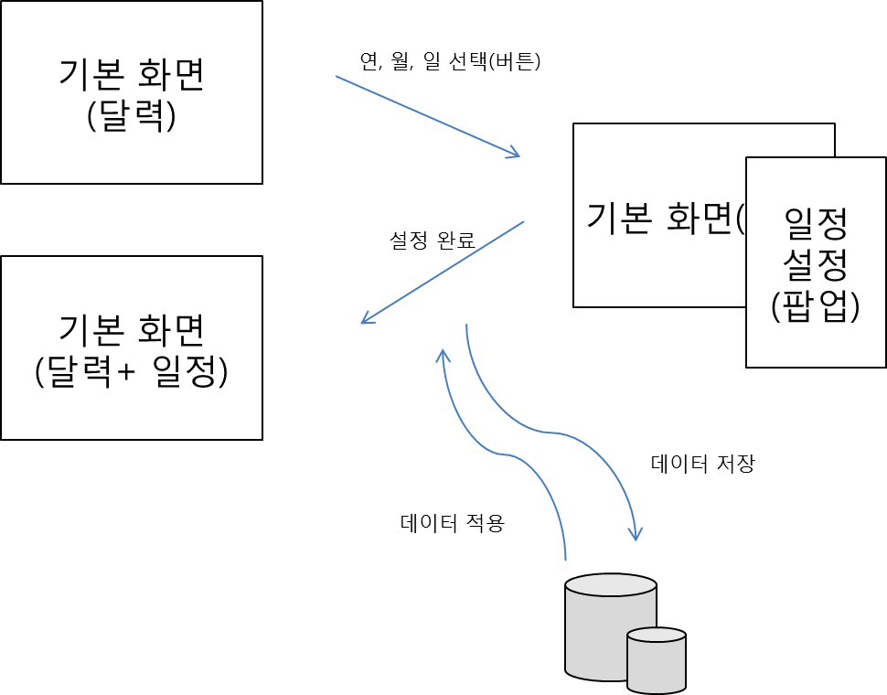

3) 패키지 분할

패키지는 프로그램 흐름을 고려하여 다음과 같이 구성한다.

cal.core – MainMethod.java(main)  
cal.eventhandle – 이벤트 핸들러 다수.java  
cal.data.process – 달력 정보 클래스.java, 스케쥴 정보 클래스.java

4) 자료 구조 및 데이터 흐름

1. 달력 정보를 저장하는 클래스 CalData

~~연, 월, 일 정보 – 추후 구상(기본 클래스를 사용할 수 있을 듯)~~  
스케줄 정보 – CalContent

2. 스케줄을 저장하는 클래스 CalContent

기간이나 일시 정보  
중요도 표시(달력에 색 표시)

표시 단위가 월이므로, 위 클래스들은 따로 저장된 파일에서 한 달의 정보를 불러와 임시로 저장하는 용도로 쓰임.

따라서 데이터의 흐름은 다음과 같다

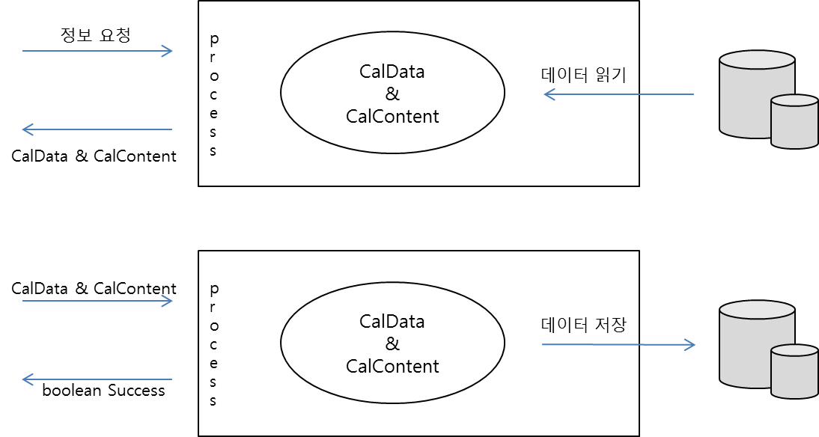

(3) 개발일지

TODO ~~완료~~

**12월 21일**

- 달력 기본 기능 완성  
- 전체적인 디자인 틀을 완성함. ~~더 깔끔한 디자인 작업은 추후 기본 기능이 완성되면 할 예정.~~  
- Calendar 클래스와 Thread를 이용, 자동으로 업데이트되는 시계를 적용.   
- ~~포맷은 추후 지정 (simpledateformat)~~,   
- ~~달력 데이터를 저장하고 있는 기본 클래스~~- ~~요일 표시를 정렬하는 방법?~~- ~~일 숫자를 위 왼쪽으로 정렬하는 방법~~  
- ~~오늘을 표시?~~

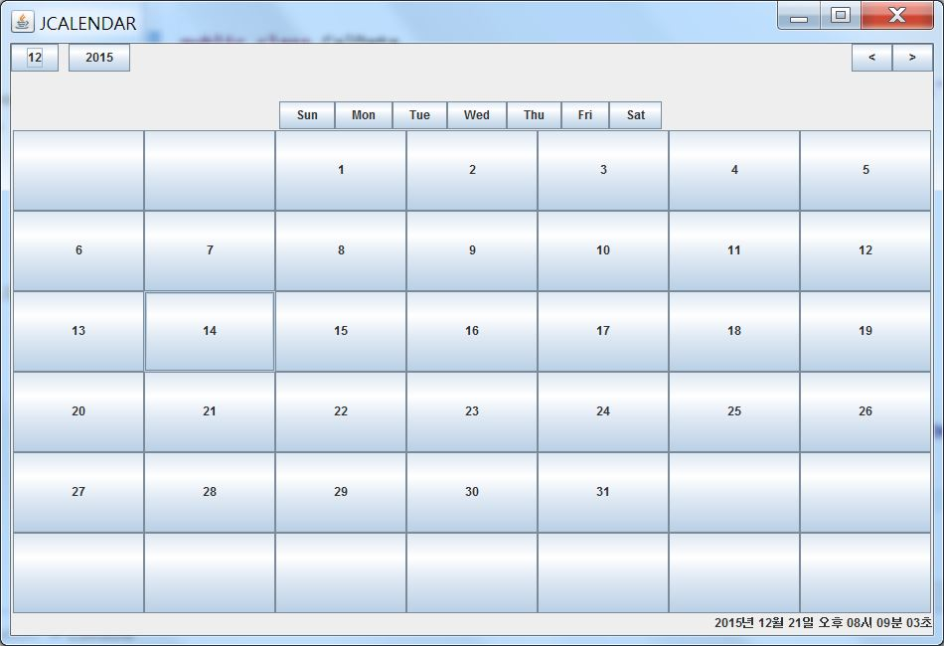

오늘의 평가

- 생각대로 프로그램을 구조화하는데 익숙하지 않아 어려움을 겪는 중.   
- 그래도 이대로 진행한다면 충분히 기한 내에 마칠 수 있을 듯.

**12월 22일**

- 일이 표시되지 않는 버튼 제거(remove, revalidate, repaint 이용)  
- 기본 레이아웃 세팅 함수와 윈도우 업데이트 함수 구조화 완료  
- 일요일로 시작하는 달이 2번째 주부터 시작하는 문제 발견, 해결  
- 오늘을 표시하는 기능 구현  
- ~~오늘이 있는 달로 돌아가는 기능~~- ~~추후 스케줄 추가를 위해 일 panel 레이아웃을 Grid로 변경~~  
- 디자인 향상  
- ~~일 선택(클릭) -> 색 바뀌는 기능~~

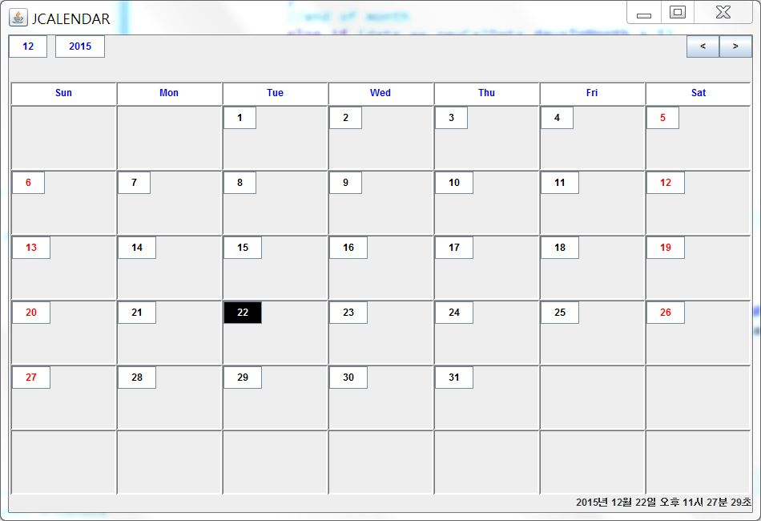

오늘의 평가

- 구조를 크게 바꿈. 프로젝트를 시작하기 전 구조를 조금 더 신중하게 고르는 것이 좋을 듯.  
- java docs와 블로그에서 도움을 많이 받음. 앞으로도 잘 이용해야.

**12월 24일**

- 선택한 날을 표시하는 기능 구현  
- 오늘로 돌아가는 기능 구현  
- 스케줄을 파일에서 읽어와 달력에 표시하는 기능 구현  
- 스케줄을 클릭했을 때 해당하는 스케줄의 상세 정보를 메시지 박스로 출력하는 기능 구현  
- ~~스케줄의 전체 정보를 팝업으로 보여주며 수정할 수 있는 기능~~  
- ~~여러 설정 값을 조정할 수 있게 하는 설정 기능~~

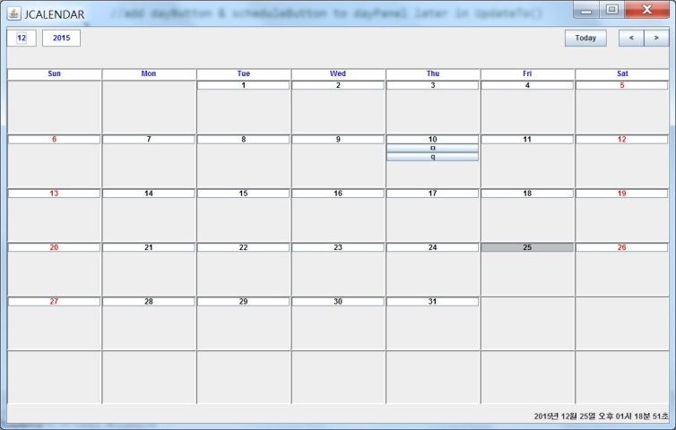

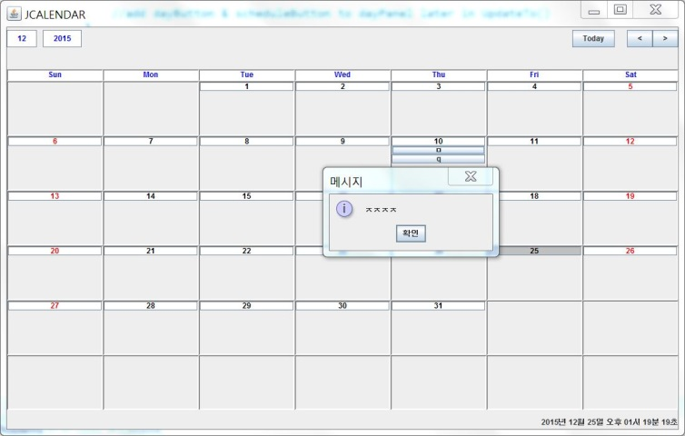

오늘의 평가

- 순조롭게 진행 중  
- 이번 주 안으로 모든 기능을 구현할 수 있을 듯 함

**12월 26일**

- 스케줄 팝업 메시지가 일자, 제목, 내용, edit버튼을 표시하도록 변경  
- 스케줄을 추가하는 버튼인 ‘+’버튼 표시  
- 일정을 추가, 제거 수정하는 메소드를 AllMonthSchedule 클래스에 추가  
- ~~edit을 수행하는 창 새로 구현~~- ~~edit버튼 ActionListener 클래스 구현~~  
- ~~add를 수행하는 창 구현~~  
- ~~add버튼 ActionListener 클래스 구현~~  
- ~~중복체크 기능~~

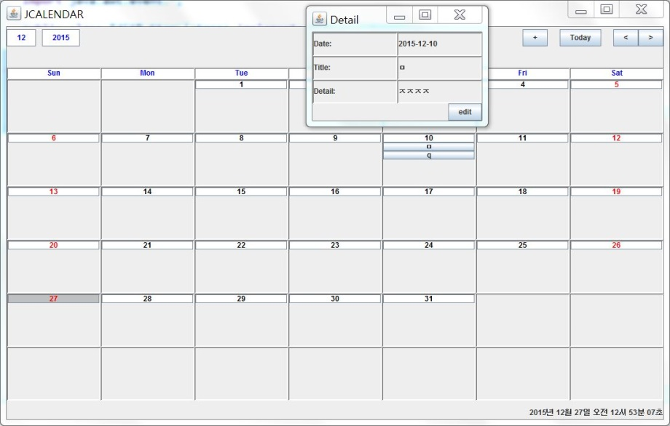

오늘의 평가

- 기능적 부분이 거의 완성되어 감  
- 프레임 2개, 기능 3개 정도 남은 듯  
- 부족한 부분은 차차 채워나갈 계획

12월 27일

- ~~Frame에 종속된 ActionListener를 Frame 클래스 내부로~~  
- remove버튼을 edit창에 추가  
- ~~입력 받은 스케줄 오류검사(날짜)~~- confirm버튼 ActionListener 구현  
- add관련 기능 구현  
- remove관련 기능 구현

12월 28일

- 날짜를 선택한 상태에서 +버튼 입력 시 날짜를 자동으로 채워주는 기능 추가  
- edit을 수행하는 창, 기능 구현  
- 마무리 => 오류검사, 중복체크, 설정 기능